##### MISA CON NENOS

##### 9 de FEBREIRO de 2020

##### ORDINARIO - 5º - A

**MATEO 5, 1- 16: *“Vós sodes sal e luz do mundo”.***

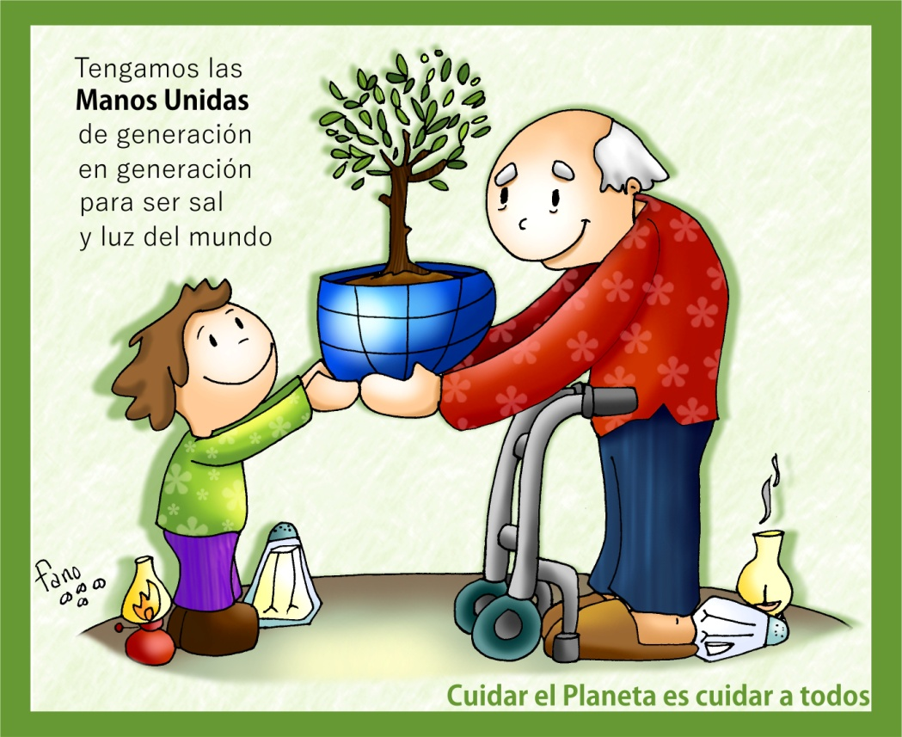

1. **ACOLLIDA**

Irmáns e irmás: Neste domingo 5º do tempo ordinario o Señor ofrécenos unha misión, unha tarefa a realizar: **ser como o sal e como a luz** no medio do mundo. Un cristián na súa familia, no seu traballo, no seu ambiente, ten que dar "gusto e sabor" á existencia humana e á vida dos demais. E ao mesmo tempo, co exemplo das nosas boas obras, ser como "unha luz" que anime a outros a seguir a Xesús e a facer felices aos demais.

Tamén hoxe é o domingo **da Campaña contra a Fame** no mundo. Oremos polas persoas que pasan fame e axudémolas segundo as nosas posibilidades.

SAÚDO DO SACERDOTE: No nome do Pai...

***O Señor Xesús, que nos invita a ser luz no medio do mundo e a dar bo sabor á vida, sexa convosco.***

1. **CELEBRACIÓN DO PERDÓN**

*(Sacerdote): A luz de Xesús descubrimos as nosas sombras e pecados, pero a súa bondade e agarimo lévanlle a perdoarnos. Pidamos humildemente perdón.*

-(Pai ou Nai): Ti es a “luz das nacións”. Pero non deixamos que a luz da túa Palabra nos guíe cada día. ***Señor, ten piedade de nós***

-(Caequista): Ti es a luz do mundo. Pero as nosas palabras e obras non son luz para os que nos ven. ***Cristo, ten piedade de nós.***

-(Neno ou Nena): Ti es o sal da terra. Pero a nós cústanos poñer o sabor do amor, alegría e paz. ***Señor ten piedade de nós.***

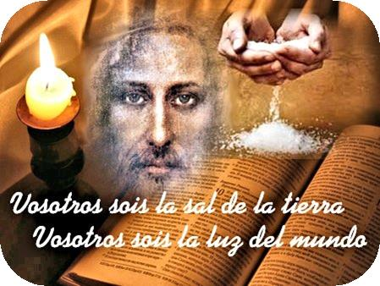

**3.-A PALABRA**

**Monición**

- Xesús dinos aos cristiáns que a nosa misión é ser sal e luz no mundo, poñendo sabor e amor no que facemos. O profeta Isaías concrétao nas seguintes palabras: “parte o teu pan co famento e non te desentendas dos teus… Así brillará a túa luz nas tebras”. Pero non esquezamos, segundo San Paulo, que podemos contar coa forza de Deus, máis que coa nosa sabedoría humana.

* **ISAÍAS 58, 7-10: *Xurdirá a túa luz como a aurora.***

Isto di o Señor: *«****Parte o teu pan co famento****, hospeda os pobres sen teito, cobre a quen ves espido e non te desentendas dos teus.* ***Entón xurdirá a túa luz*** *como a aurora, enseguida curaranse as túas feridas, diante túa marchará a xustiza, detrás de ti a gloria do Señor. Entón clamarás ao Señor e responderache; pedirás axuda e dirache: “Aquí estou”.*

*Cando afastes de ti a opresión, o dedo acusador e a calumnia, cando ofrezas ao famento do teu e sacies a alma aflixida,* ***brillará a túa luz nas tebras****, a túa escuridade como o mediodía*». Palabra do Señor.

* **SALMO 111:**

**R/. O xusto brilla nas tebras como unha luz.**

* **1ª CORINTIOS 2, 1-5: *Anuncieivos o misterio de Cristo crucificado*.**

Eu mesmo, irmáns, cando vin a vós a anunciarvos o misterio de Deus, non o fixen con sublime elocuencia ou sabedoría, pois nunca entre vós presumín de saber cousa ningunha, senón a Xesucristo, e este crucificado.

Tamén eu me presentei a vós débil e tremendo de medo; a miña palabra e a miña predicación non foi con persuasiva sabedoría humana, senón na manifestación e o poder do Espírito, para que a vosa fe non se apoie na sabedoría dos homes, senón no poder de Deus.

*Palabra do Señor.*

* **Mateo 5, 1- 16:** *Vós sodes sal e luz do mundo*.

|  |
| --- |
| **Narrador**: Naquel tempo, díxolles Xesús aos seus discípulos:  **Xesús:** -«**Vós sodes o sal da terra**. *Pero se o sal se volve insípido, con que o salgarán?*  *Non serve máis que para tiralo fóra e que o pise a xente.*  ***Vós sodes a luz do mundo.***  *Non se pode ocultar unha cidade posta no alto dun monte.*  *Tampouco se acende unha lámpada para metela debaixo da artesa, senón para poñela no candeeiro e que alume a todos os de casa.*  Brille así a vosa luz ante os homes, *para que vexan as vosas boas obras e dean gloria ao voso Pai que está nos ceos».*  ***Palabra do Señor.***  ***(Narrador- Xesús)*** |

1. **ORACIÓN DA COMUNIDADE**

*(Sacerdote): Oremos* *a Deus Pai dicindo.*

*R.-* ***Énchenos coa túa luz.***

1.-Pola Igrexa, para que sendo acolledora, misericordiosa, alegre, sexa sae

no medio do mundo. Oremos.

2.- Polos pais cristiáns para que vivan intensamente a súa fe e poidan ser luz

para os seus fillos. Oremos.

3.- Por todos os que dedican esforzo e tempo ao servizo dos máis necesitados. Que o seu exemplo sexa sal e luz para todos. Oremos.

4.- Por todos nós, para que, aínda que sexamos luces pequenas, mostremos a todos o amor de Xesús. Oremos.

5.- Por todas as comunidades cristiás, especialmente pola nosa, para dean bo sabor á vida das persoas. Oremos.

6.- Neste día da Campaña contra a Fame pedimos polos que sofren esta traxedia para que colaboremos na solución da pobreza e da fame no mundo. Oremos.

7.- E por todos nós para que coa nosa vida sexamos sal e luz para os nosos familiares e amigos. Oremos.

*(Sacerdote): Escoita, Pai, a nosa oración. Por XNS.*

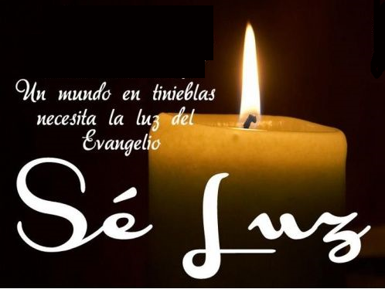

1. **PRESENTACIÓN DE OFRENDAS**

***(Prepárase unha bolsiña de sal para cada neno, ou senón unha cunca. Preparamos un recipiente no altar para deixar as bolsiñas de sal. E preparamos uns mistos grandes, mellor. Cando deixan as bolsas no recipiente dáselle un misto aceso para que o sosteñan mentres se le o texto).***

**-SAL:**

Ofrecemos este sal para dicirlle a Xesús que queremos, como fixo el, pasar polo mundo poñendo sabor á vida dos nosos compañeiros e veciños, é dicir, facendo o ben.

**-MISTOS:**

Recibimos este misto para recordar que temos que ser luz do mundo, aínda que só brillemos como pequenos mistos. E que levemos a luz de Cristo, a fe, por todas partes.

**-COLECTA E CARTEL DE MANS UNIDAS:**

Presentámosche, Señor a colecta e o cartel de Mans Unidas como expresión do noso desexo de compartir e traballar polo coidado da creación.

**-PAN E VIÑO:**

Hoxe co pan e o viño achegamos o sufrimento e os desexos dos que o pasan mal. Que nunca esquezamos o desexo do Señor: “parte o teu pan co famento e non te desentendas dos teus”.

**6. SUXESTIÓNS:**

**-Dialogamos sobre como** **podemos dar sabor** á vida en familia, no cole, nos xogos, na parroquia.

**-Tamén vemos como iluminar** os problemas dos nosos amigos, como buscar luz nos evanxeos ás dificultades que imos atopando.

**-Para ser sal e luz** procura ser limpo e ordenado, estudoso, obediente, xeneroso, querer a todos, dicir a verdade, perdoar, axudar a todos… Verán en ti a Xesús.

-Preparamos para a celebración bolsiñas de sal e uns mistos grandes que acendemos ao deixar o sal e unha frase que o explique.

-Tamén se podería desenvolver a idea de imos dar sabor á parroquia. Facemos cos pícaros bolsas (de papel ou de plástico) cun pouquiño de sal dentro poñendo por fóra: “De parte de Xesús” e dentro o neno escribe un papeliño que poña unha calidade que ten: simpatía, servizo, alegría, amabilidade, compartir…. Os nenos reparten as bolsas ao final da eucaristía. Antes de repartilas explícaselle o xesto: uns nenos fixeron estas bolsas e en cada unha delas explican como eles son dan sabor ao mundo. Invitámosvos aos maiores a que tamén pensedes como ides poñer sabor no barrio, na familia. Que o sal invádanos a todos hoxe.

-Tratade de coñecer máis a **ONG Mans Unidas** (www.mans unidas.org) e os seus proxectos visitando a delegación, informándoche dos misioneiros…

-Dialogade sobre como crear estilos de vida saudables para coidar a casa común nos teus comportamentos diarios que afectan á contorna: reciclar, reutilizar, reducir, reparar.

-Facede algún xesto tales como unha “cea da fame” e orade xuntos: Estou crecendo, Señor, e iso faime feliz. Axúdame a crecer tamén no corazón. Que me preocupe do mundo que me rodea e da natureza que creaches. Quero parecerme a Ti, traballar con amor, sen buscar premios nin recompensas, coidar os demais e ao planeta no que vivo. Cóidame Pai, como coidaches o teu fillo Xesús cando crecía. Faime coma El, cos seus mesmos sentimentos e actitudes. Que creza como bo fillo teu en harmonía co planeta. Amén.

-Preparamos algún destes cantos e podemos representalos: Sodes o sal ou Somos misioneiros.

-Recordemos o rito da luz no bautismo: “Recibe a luz de Cristo", di o sacerdote ao neno bautizado. Desde que entramos a formar parte da Igrexa, recibimos o don da luz de Deus. Cada cristián recibe a misión de iluminar, de converterse en labarada de lume do Espírito Santo para arroxar luz aos corazóns que viven nas tebras do egoísmo. Iluminemos coa luz de Deus a nosa familia, a toda a sociedade.

**HAI MOITAS CLASES DE MANS**

Hai moitas clases de mans:  
Mans que contan boas noticias, que destrúen a outros.  
Mans que celebran a vida, xogan ou escriben soños.  
Mans que cociñan e alimentan.  
Mans que compran persoas ou que fan dano.  
Mans que tecen soños e proxectos.  
Mans que queren estar preparadas, proxectan, dan luz.  
Mans que coidan a natureza, ensinan ou limpan.  
Mans que matan ou dan medo.  
Mans que sementan e recollen, que buscan o diálogo.  
Mans que soñan mundos diferentes.  
Mans que queren ser luz que ilumina e sal que dá sabor ao mundo e á vida.  
Mans Unidas que se solidarizan a outras, que oran e comparten.  
***Como son as túas mans?***



FELIZ DOMINGO, DÍA DO SEÑOR.

REDE CATEQUISTAS GALICIA

Señor, faime sal e luz.

**Xesús, queres que os cristiáns sexamos como o sal** que vai poñendo sabor na vida dos que nos rodean con xestos de tenrura, de comprensión, de humor. Gústache que nos diluamos na sociedade sendo as túas testemuñas, mellorando o mundo, e realizando ben a nosa tarefa desde o servizo e o compromiso con todos.

**Tamén nos pides que sexamos como a luz** que ilumina todo o que estaba na escuridade coas nosas palabras, coas boas obras. Que irradiemos gozo e paz, esperanza e optimismo no medio do tedio da vida.

**Xesús, hoxe dicímosche:** Ti que es a nosa Luz, aviva en min a luz da fe. Queda comigo, Señor, e comezarei a iluminar, como ti iluminas; comezarei a dar luz de tal forma que pode ser lévedo, proximidade, presenza e amor de Deus entre todos

POSIBLE ORACIÓN DE GRAZAS